

Efetuar Sorteio de Prêmios
Esta funcionalidade foi solicitada e implementada para a Compesa. Sua função é efetuar o sorteio de prêmios para clientes, conforme critérios previamente estabelecidos. A opção pode ser acessada via Menu do sistema, no caminho: GSAN > Cadastro > Efetuar Sorteio de Prêmios.
Feito isso, o sistema acessa a tela abaixo:

Observação
Informamos que os dados exibidos nas telas a seguir são fictícios, e não retratam informações de clientes.
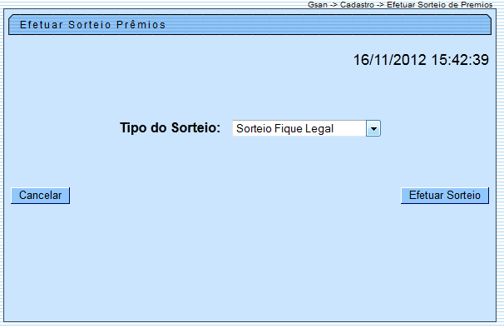
Agora, selecione uma das opções disponibilizada pelo Sistema e clique no botão . Foi ajustada a funcionalidade de Sorteio de Prêmios para mudar a seleção dos imóveis aptos para sorteio:
- Serão selecionados os imóveis residenciais com uma única economia;
- O cliente usuário com o documento identificado como CPF;
- Imóveis adimplentes na data do sorteio;
- Só deverão participar do sorteio os imóveis localizados nos municípios abaixo descritos:
  - Recife;
  - Olinda;
  - Jaboatão;
  - Paulista;
  - Igarassu;
  - Abreu e Lima;
  - Camaragibe;
  - Cabo;
  - São Lourenço da Mata;
  - Araçoiaba;
  - Itamaracá;
  - Itapissuma;
  - Moreno.
Os imóveis selecionados receberão um número de geração aleatória, que será utilizado na funcionalidade de efetuar sorteio. A Compesa disponibiliza o arquivo com a atualização dos documentos de pessoa física (CPF), que não estarão aptos a participar do sorteio, devido à relação do mesmo com a empresa.
A funcionalidade verifica as matrículas de imóveis que são impedidas de participar do sorteio de prêmios Fique Legal, com base num arquivo TXT informado pela Compesa. O sorteio deverá ser mensal nos meses de: outubro, novembro e dezembro. O sistema gera uma base de auditoria com a referência mês/ano do sorteio, e não deverá ser substituída. Esta base deverá sempre guardar os imóveis sorteados com os respectivos prêmios.
Existem dois eventos de sorteios na Compesa, e para isto, foi criado uma nova tabela onde serão cadastrados os eventos de sorteios com indicador de ativo, onde é criada uma relação desta tabela com os prêmios e quantidades. Para que esta ligação seja levada em consideração foi alterada a funcionalidade que efetua o sorteio, onde antes de efetivar o sorteio, o usuário deverá selecionar os sorteios ativos.
Não serão válidas as inscrições ocorridas em campanhas anteriores e, como as bases de dados do sorteio não podem ser perdidas, para possibilitar futuras auditorias, ou atualização da base do GSAN com os dados informados na inscrição do sorteio, foi alterada a base de dados de clientes para sorteio para indicar qual sorteio se refere à inscrição.
Para diferenciar os cadastros do sorteio, de acordo com a campanha, foram alteradas as funcionalidades de Cadastrar Imóvel para Sorteio, Emitir Comprovante para Sorteio, e Consultar Imóvel (identificando o imóvel já cadastrado no sorteio válido). Estão previstos 3 sorteios, os clientes sorteados nos dois primeiros sorteios poderão participar do sorteio do prêmio principal do último sorteio, com todos os outros clientes. Os sorteados em prêmios secundários do último sorteio, não poderão participar do prêmio principal.
Após a realização do processamento do sorteio, o sistema permite a geração do relatório, clicando no botão , e do arquivo Texto, clicando no botão , conforme tela abaixo.
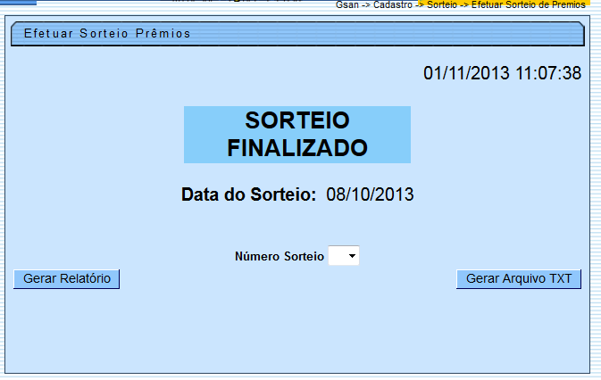

MODELO: RELATÓRIO DE IMÓVEIS SORTEADOS - R1295
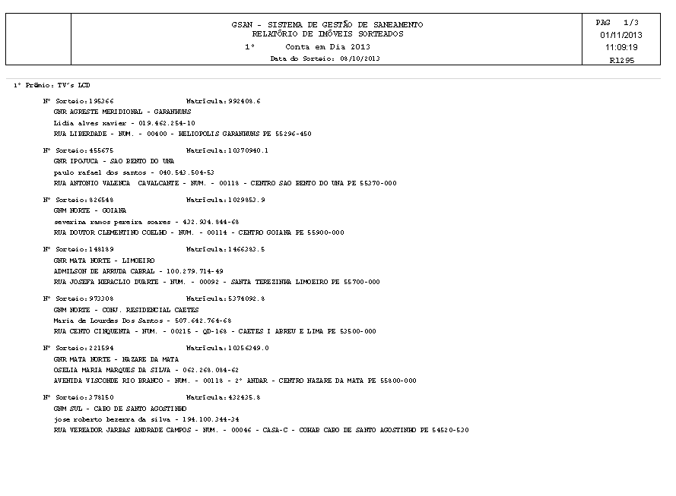

Tela de Sucesso
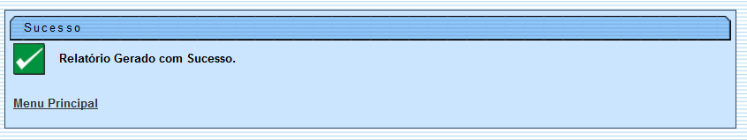

Preenchimento dos Campos
Campo | Orientações para Preenchimento
Número do Sorteio | Selecione uma das opções disponibilizadas pelo Sistema e clique no botão , para gerar o relatório do sorteio, ou clique no botão para gerar o arquivo TXT contendo os dados do sorteio especificado.

Funcionalidade dos Botões
Botão | Descrição da Funcionalidade
 | Ao clicar neste botão, o sistema cancela a operação e retorna à tela principal.
 | Ao clicar neste botão, o sistema comanda o processo para realização do sorteio de premios, com base nos parâmetros previamente estabelecidos.
 | Ao clicar neste botão, o sistema gera o relatório contendo dados do sorteio.
 | Ao clicar neste botão, o sistema gera o arquivo texto contendo dados do sorteio.

Referências
Efetuar Sorteio de Premios
Cadastro

Termos Principais
Cliente
Imóvel
Clique aqui para retornar ao Menu Principal do GSAN

